《全国英语等级考试 考试大纲（2025版）》
第1级—第5级购买信息

《全国英语等级考试 考试大纲（2025版）》第1级—第5级由上海外语教育出版社出版、发行。读者可通过扫描下方二维码，登录指定销售平台购买。
以下是购买平台及二维码。

- 尚外书城
购买链接：https://www.flebm.com/category.php?id=985
二维码：
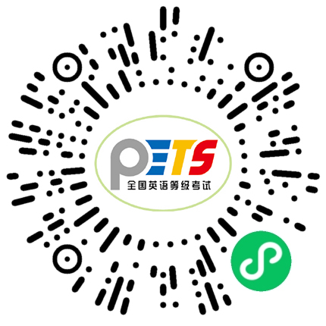

- 外教社天猫旗舰店
购买链接： https://detail.tmall.com/item.htm?id=994723890119
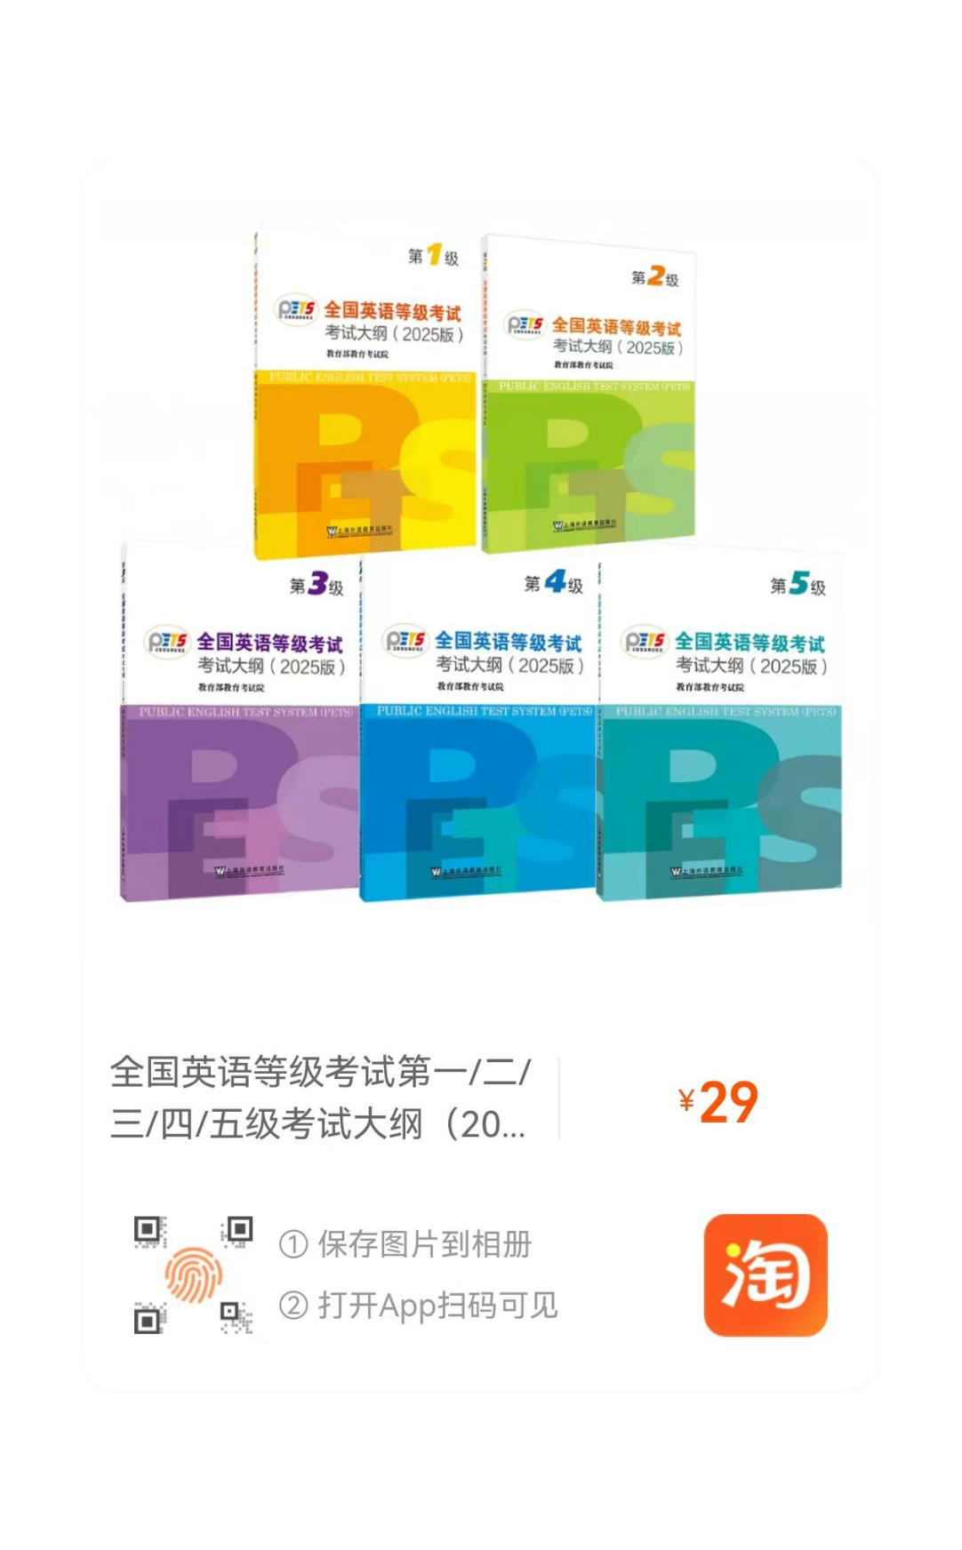
二维码：

- 外教社当当旗舰店
购买链接：https://product.dangdang.com/30015522.html
二维码：
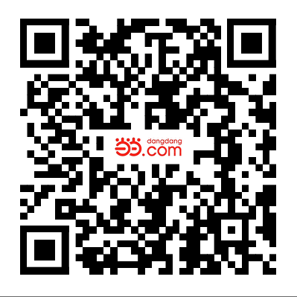

- 凤凰新华
购买链接：https://e.tb.cn/h.in0vEi3JTHETxKV?tk=DArd5fWFx4B
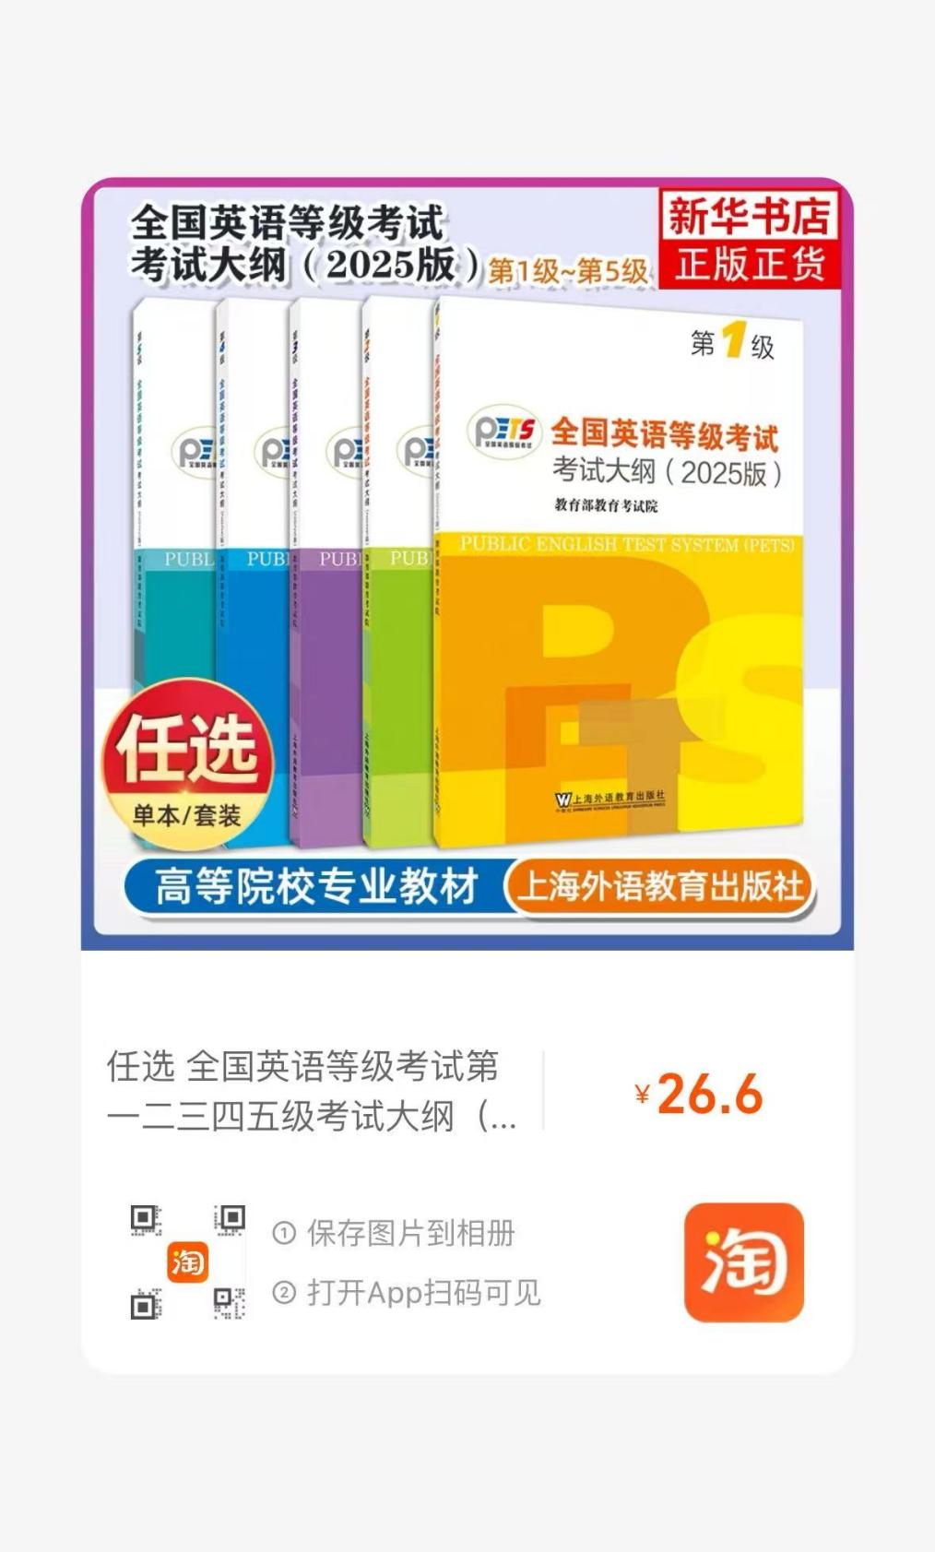
二维码：

- 外教社京东旗舰店
购买链接： https://item.jd.com/14632973.html#select
二维码：

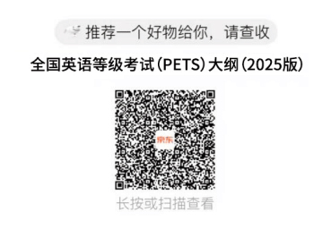

- 悦悦图书专营店
购买链接：https://detail.tmall.com/item.htm?id=1021651377165
二维码：
